Выписка из приказа
№ 15-д от 05.09.2019 г.
«О зачислении»
МБДОУ «Солгонский детский сад»

Зачислить с 05.09.2019 г. в старшую группу (4-5,6 лет) воспитанника Артёма Юрьевича Г на основании Положения о порядке комплектования и приема детей дошкольного возраста и направления № 240001033498 от 14.06.2019 г. выданное МКУ «Управление образования Ужурского района» и личного заявления родителя (законного представителя).

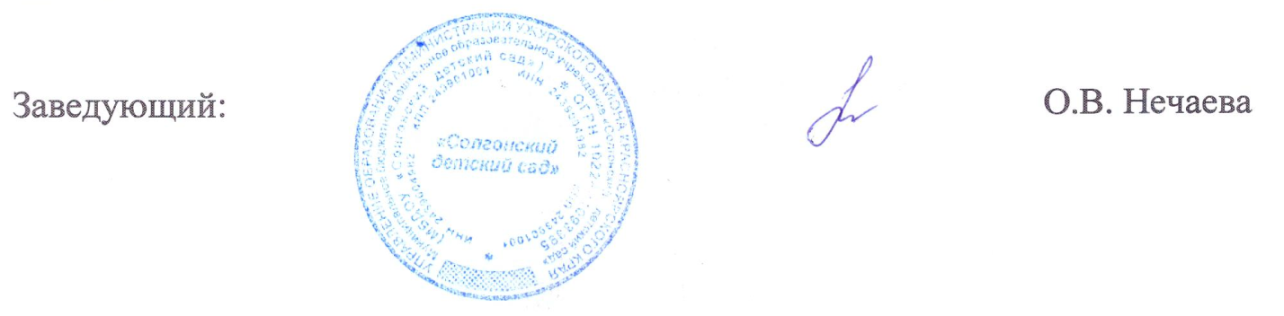

Выписка из приказа
№ 16-д от 12.09.2019 г.
«О зачислении»
МБДОУ «Солгонский детский сад»

Зачислить с 12.09.2019 г. в старшую группу (4-5,6 лет) воспитанника Илью Ивановича С на основании Положения о порядке комплектования и приема детей дошкольного возраста и направления № 240001052168 от 05.09.2019 г. выданное МКУ «Управление образования Ужурского района» и личного заявления родителя (законного представителя).

